SKRIPSI

STUDI KEBERADAAN BORAKS PADA BEBERAPA WARUNG PEMPEK IKAN DI KOTA PADANG

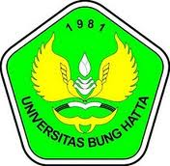

Oleh :
DYO SEPT IKHTRIMAN
1210016211035

FAKULTAS PERIKANAN DAN ILMU KELAUTAN
UNIVERSITAS BUNG HATTA
PADANG
2018

